# 工业账户操作流程说明V1.1

## 修订历史

|  |  |  |  |
| --- | --- | --- | --- |
| **日期** | **版本** | **说明** | **备注** |
| 2018-05-15 | V1.0 | 米墨工业账户操作流程说明初版 |  |
| 2018-06-26 | V1.1 | 工业维护开票明细 | 新增 |
| 2018-07-03 | V1.2 | 工业新增终端拜访、终端管理服务项 | 新增 |
|  |  |  |  |

## 二、米墨工业账户PC端操作流程

### 账户登录（总管理员）

输入http://www.90c.la/index.html 点击“米墨管理系统”进入工业账户登录界面，输入工业账户和密码登录，如图-1、图-2所示。

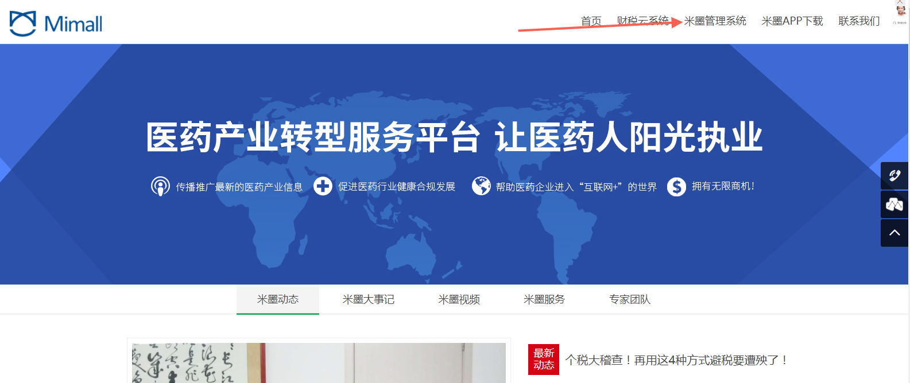

图-1

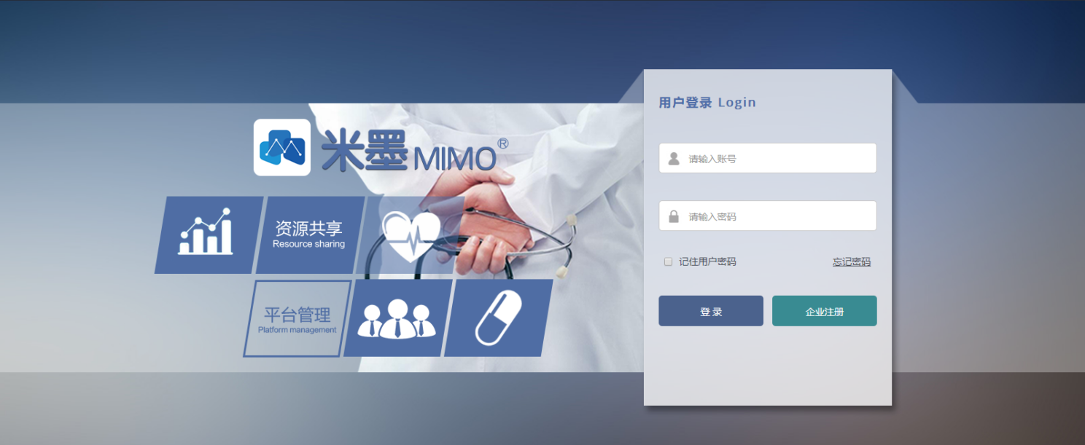

图-2

### 基础管理

#### 2.1 基础管理——员工管理

作用：给员工分配相应的权限（一个工业账户有三个管理员权限：市场管理员：进行招投标、维护产品信息、生成合同、发起签约；营销管理员：针对经销商（个独）完成任务情况，进行评价、评分；财务管理员：归档查询，生成结果集，证据链）。市场、营销、财务三个账户登录名与初始登陆密码一样：员工手机号，如图-3图-4所示。

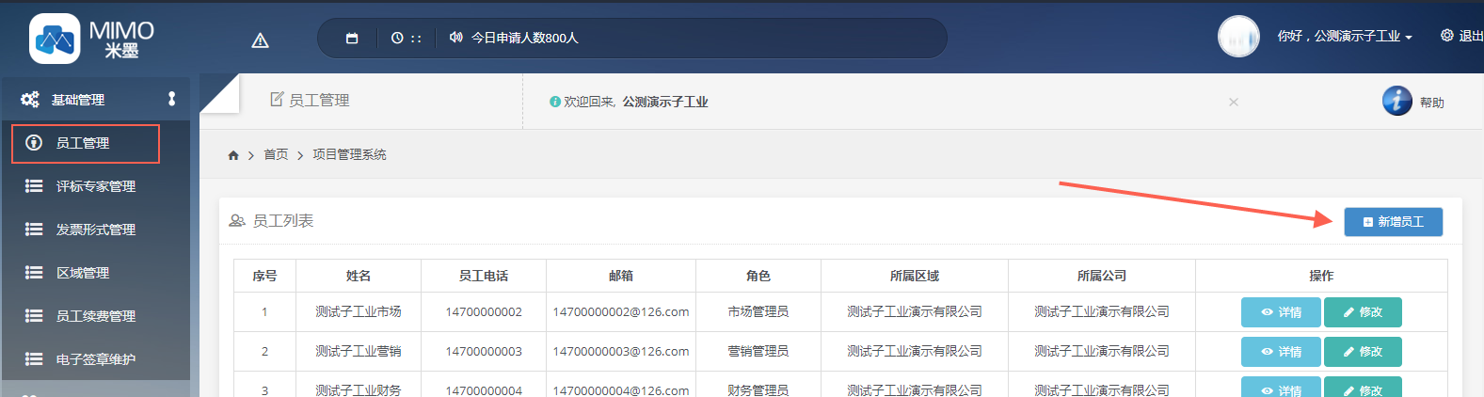

图-3

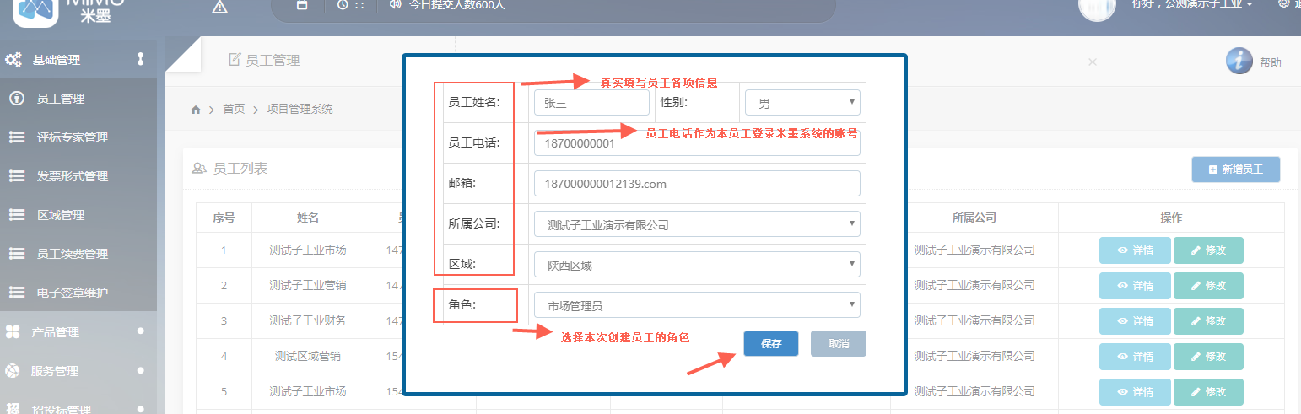

图-4

#### 2.2 基础管理——评标专家管理

评价专家信息维护如图-5图-6所示。

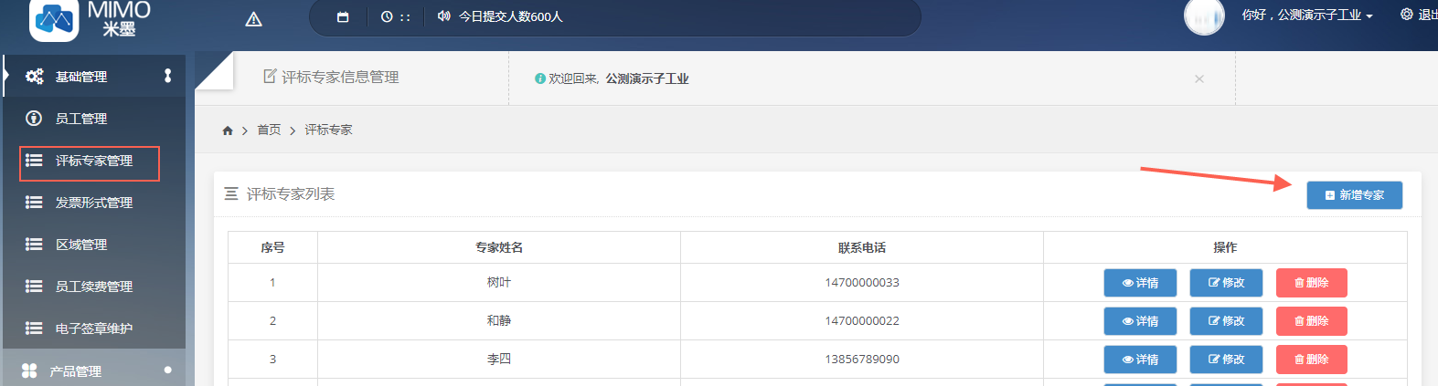

图-5

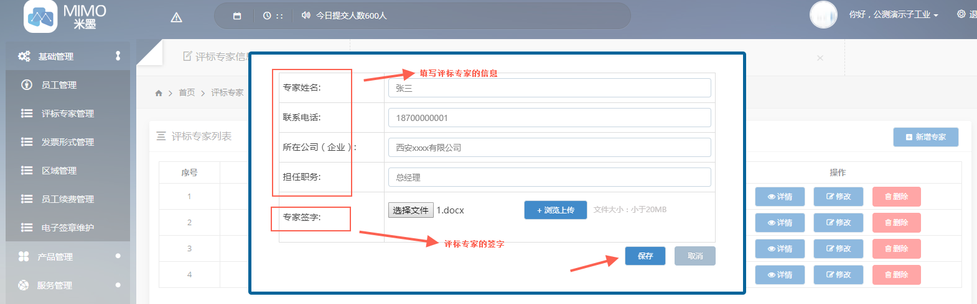

图-6

#### 2.3 基础管理——发票形式管理

维护工业的发票相关信息，如图-7图-8所示。

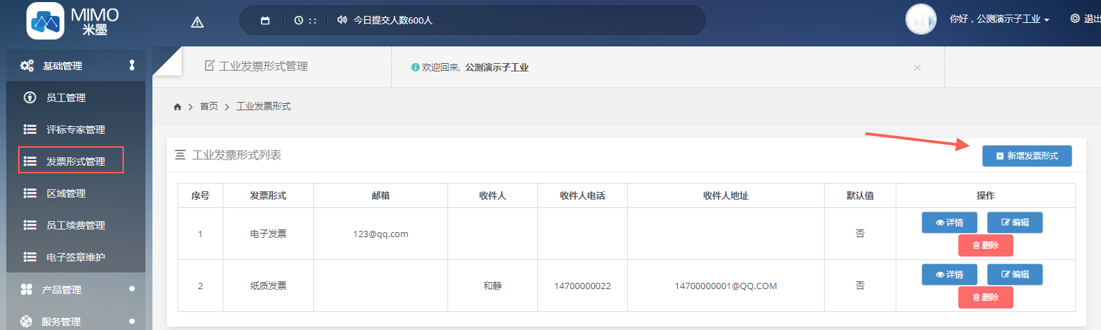

图-7

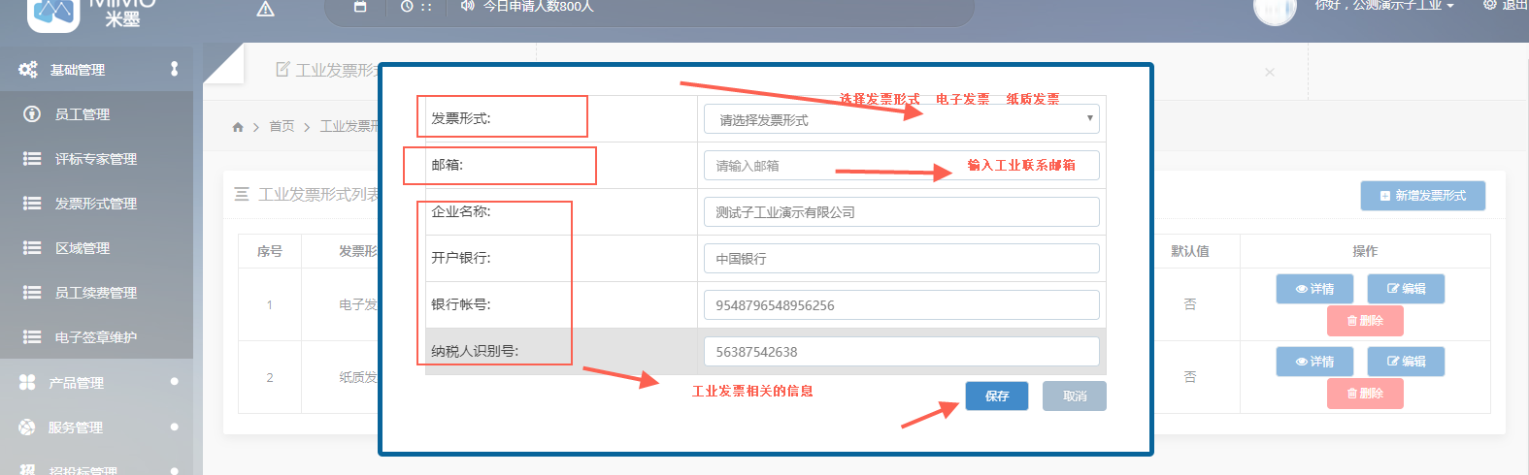

图-8

#### 2.4 基础管理——区域管理

工业的区域添加如图-9所示。

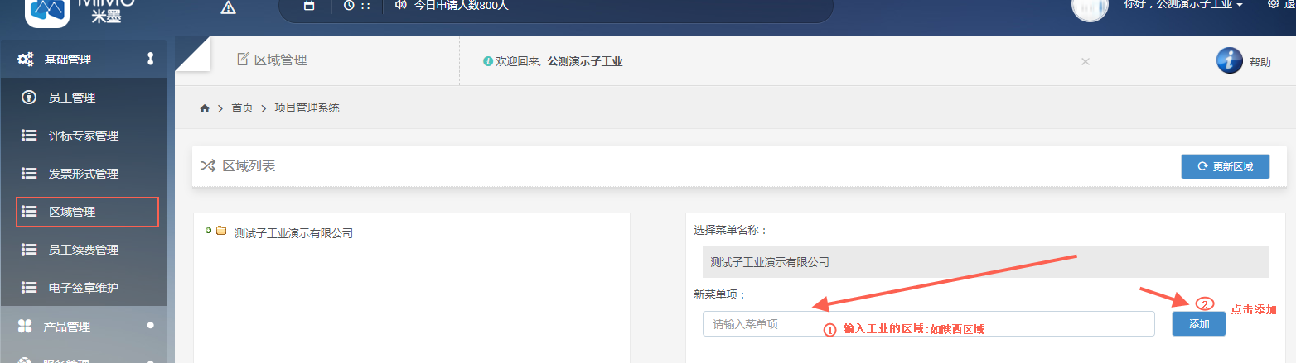

图-9

#### 2.5 基础管理——电子签章维护

工业的电子签章维护如图-10所示，电子签章上传后，审核端会对工业上传的电子签章进行审核。

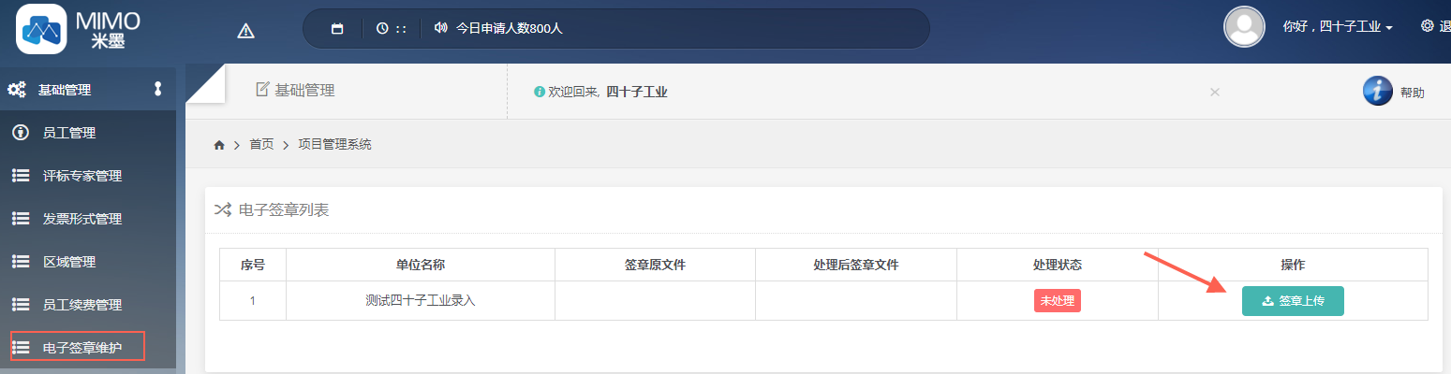

图-10

### 产品管理

产品管理中，对于工业的产品维护由工业的总管理员和市场管理员维护。

#### 3.1 产品管理——药品管理、器械管理、试剂管理

药品、器械、试剂的相关信息维护都相同，如图-11所示。

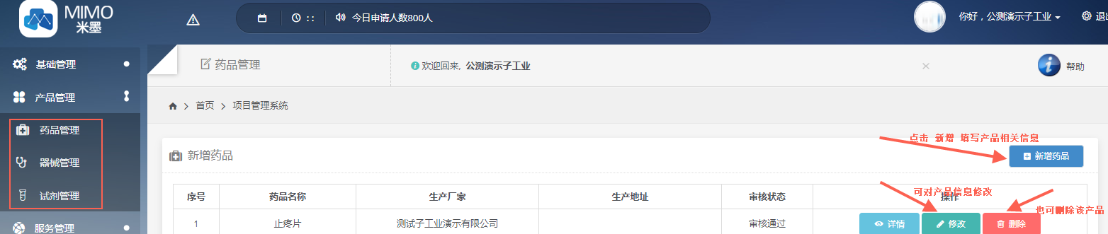

图-11

### 服务管理

工业可对系统提供的相关服务权重可自行修改，但最终的权重相加必须等于100，如图-12所示。

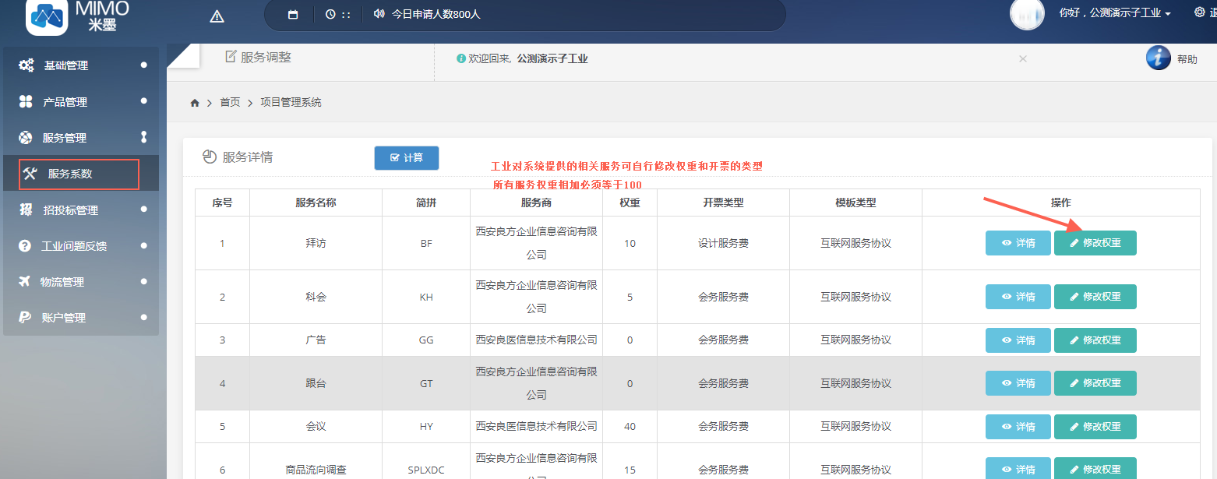

图-12

### 招投标管理——联系人管理（总管理员）

工业的总管理员账户可在此处添加服务商为自己的联系人，后期市场管理员发布邀请招标时即可选择。如图-13图-14所示。

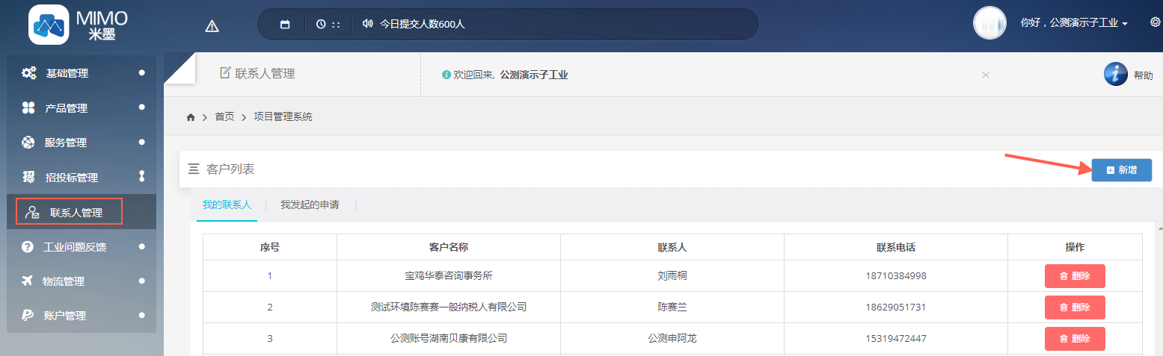

图-13

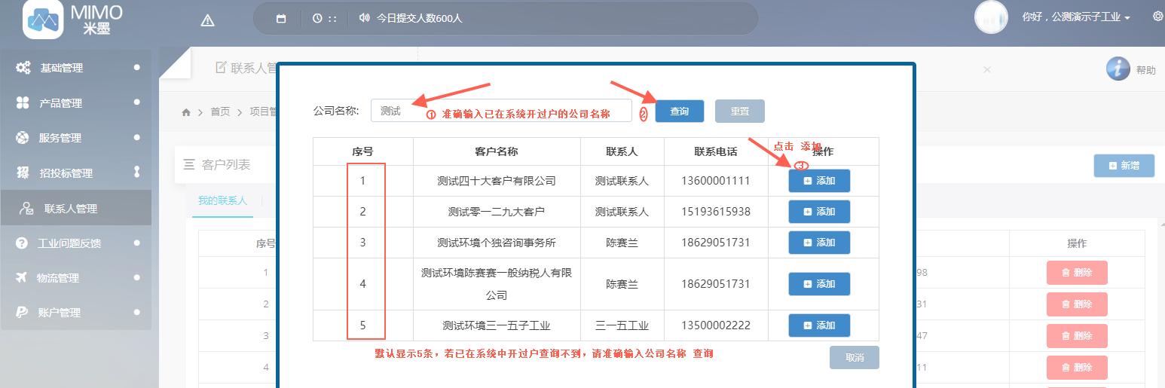

图-14

### 账户管理——账户续费

工业选择对即将到期的账户进行续费，使用银联支付，如图-15所示。

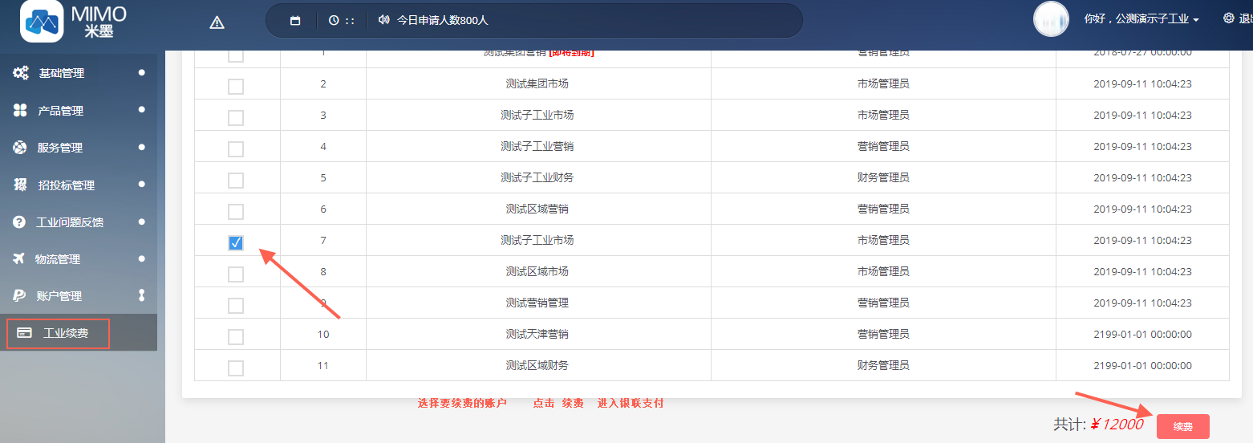

图-15

### 市场管理员登录

在米墨系统登录界面，使用工业总管理账户在员工管理中已维护过的市场管理员的账号进行登录，账号、密码同电话号码。市场管理员主要进行招标发布。

如果在工业总管理员账户中已维护过基础管理和产品管理中的相关信息，市场管理员中可不用维护，如果没有维护，可在此继续维护评标专家、发票形式、药品、器械、试剂的相关信息，操作流程如上总管理员中的基础管理、产品管理所述。

#### 7.1 招投标管理

##### 7.1.1 招投标管理——发布招标

市场管理员的招标发布如图-16图-17所示。

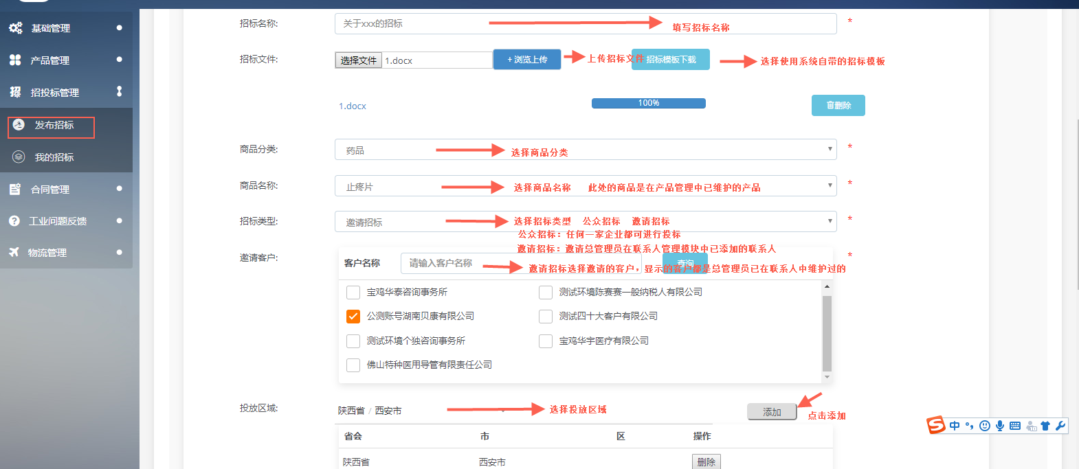

图-16

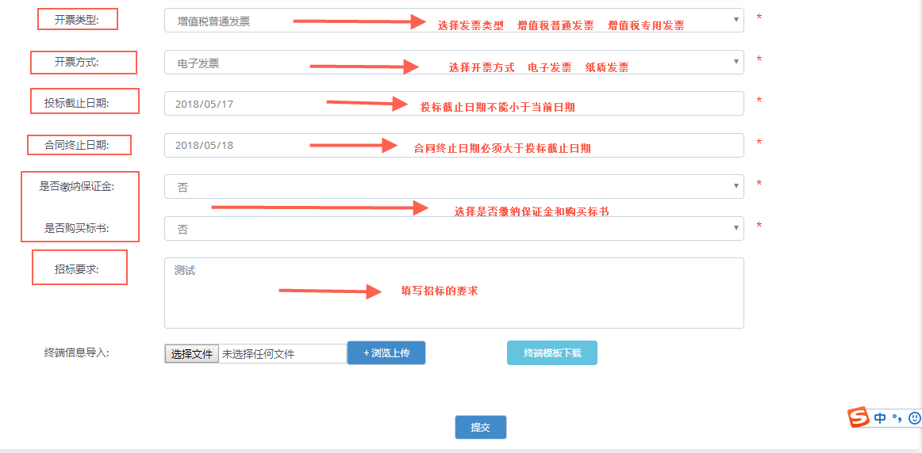

图-17

##### 7.1.2 招投标管理——我的招标

工业发布招标和服务商进行投标完成后，工业可以进行确认中标的相关操作如图-18图-19图-20图-21图-22图-23所示。

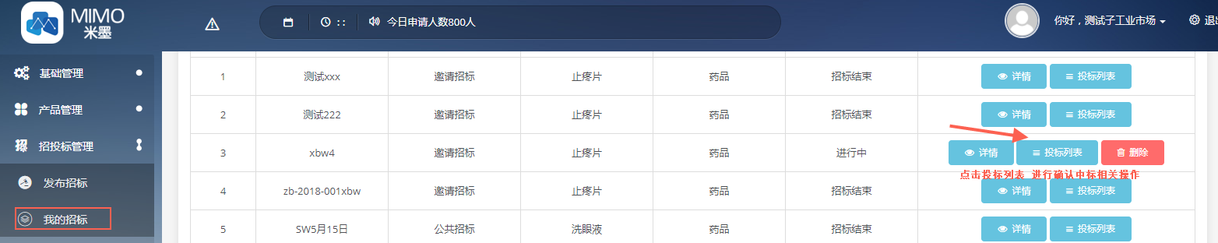

图-18

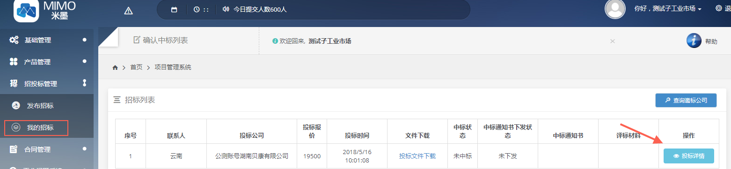 图-19

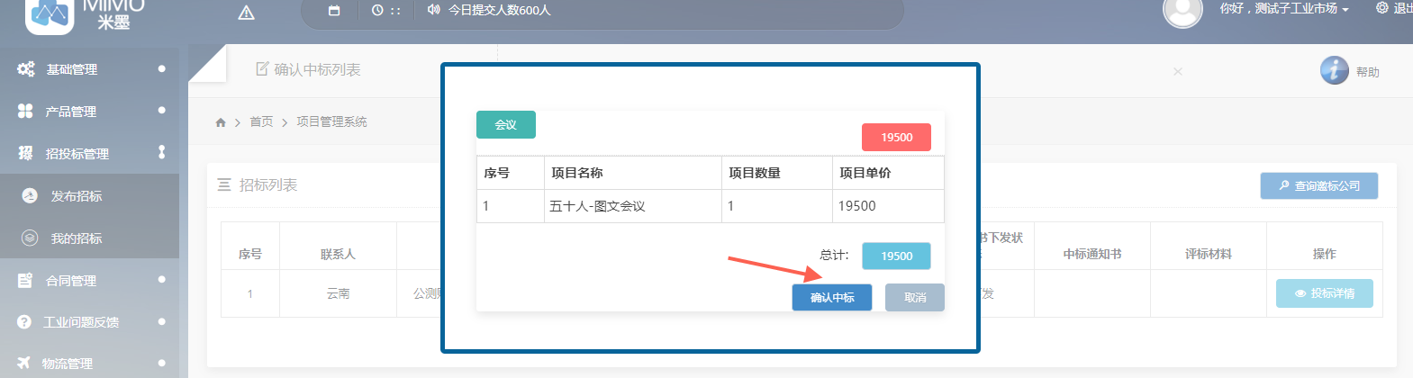

图-20

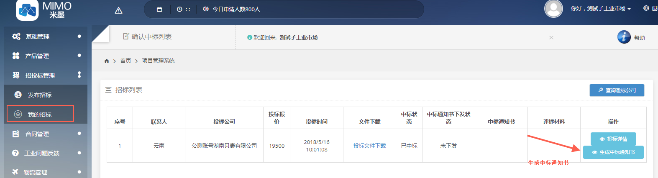

图-21

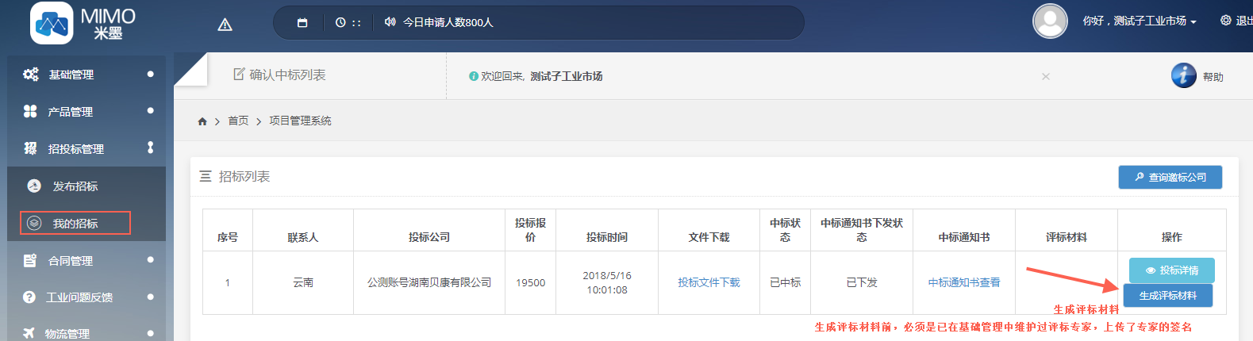

图-22

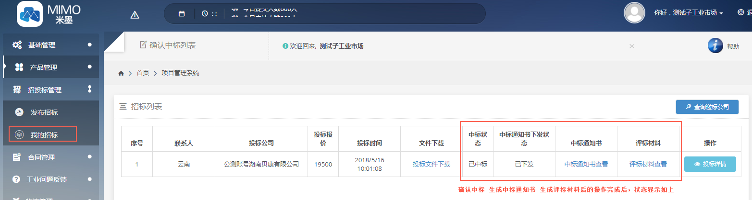

图-23

#### 7.2 合同管理

工业生成合同和发起签约、合同查询在此模块中进行操作。

##### 7.2.1 合同管理——合同待处理

工业确认中标后，生成合同和对对投标公司（服务商）发起签约的操作如图-24图-25图-26图-27(线下盖章已删除)所示。

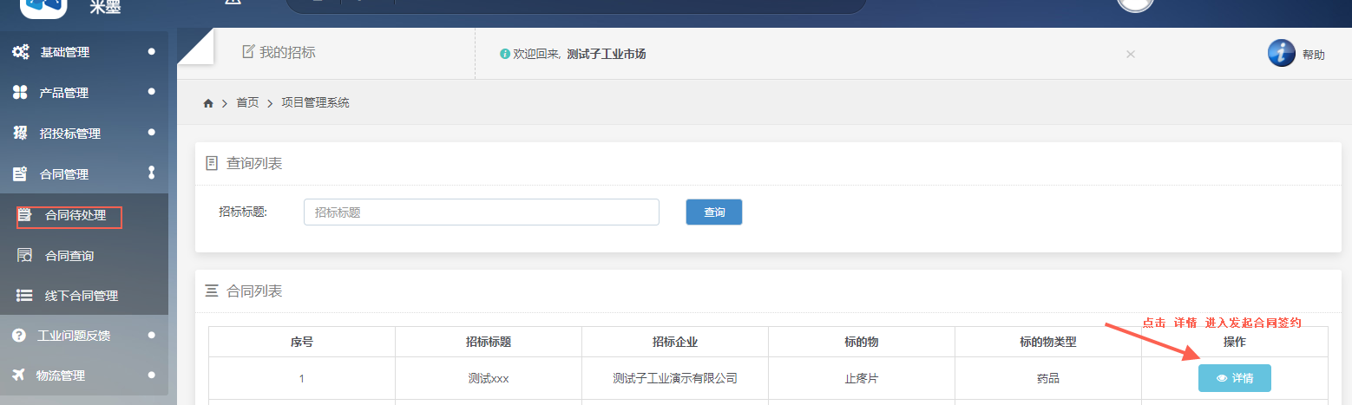

图-24

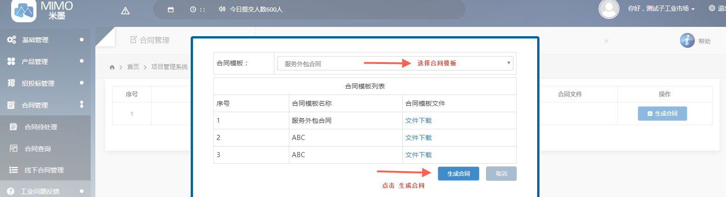

图-25

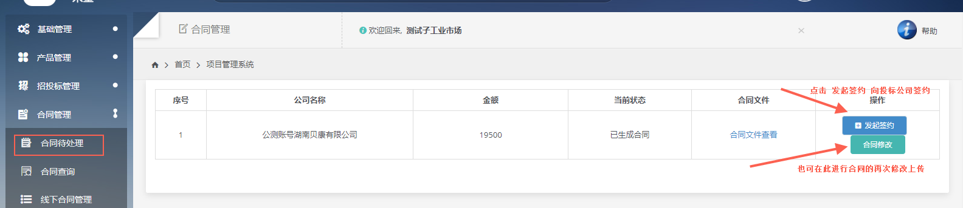

图-26

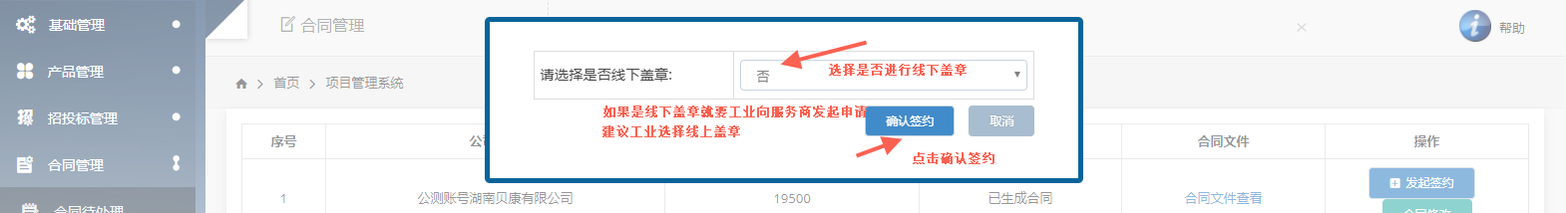

图-27

##### 7.2.2 合同管理——合同查询

工业发起签约后，服务商同意签约后，招投标的合同都在合同查询中可以查看，如图-28所示。

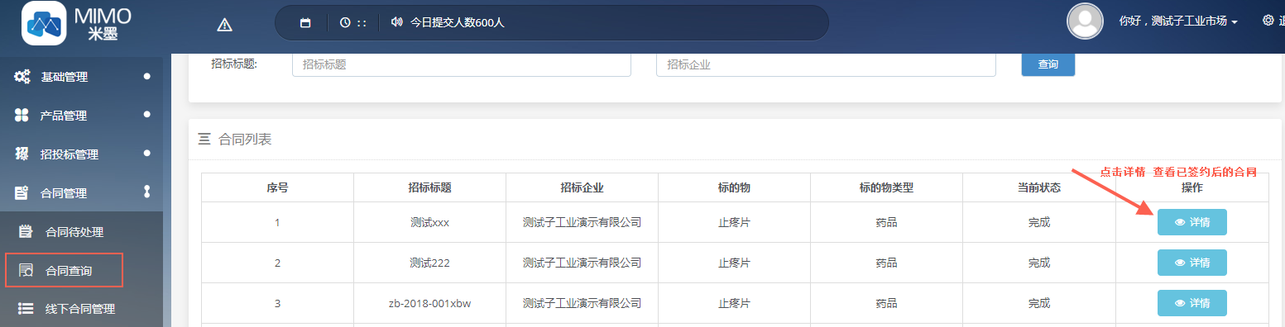

图-28

### 营销管理员登录

在米墨系统登录界面，使用工业总管理账户在员工管理中已维护过的营销管理员的账号进行登录，账号、密码同电话号码。营销管理员主要对执行完成的任务进行评价。

#### 8.1 进度管理——进度跟踪

对于工业的各项操作流程进度在进度跟踪中查看，如图-29所示。

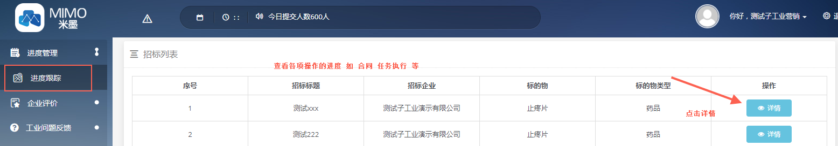

图-29

#### 8.2 企业评价

服务商对已执行完成的任务，在提交评价组后，工业需对执行完成的任务进行评价，评价完成后，点击提交评价，如图-30图-31图-32图-33图-34所示。

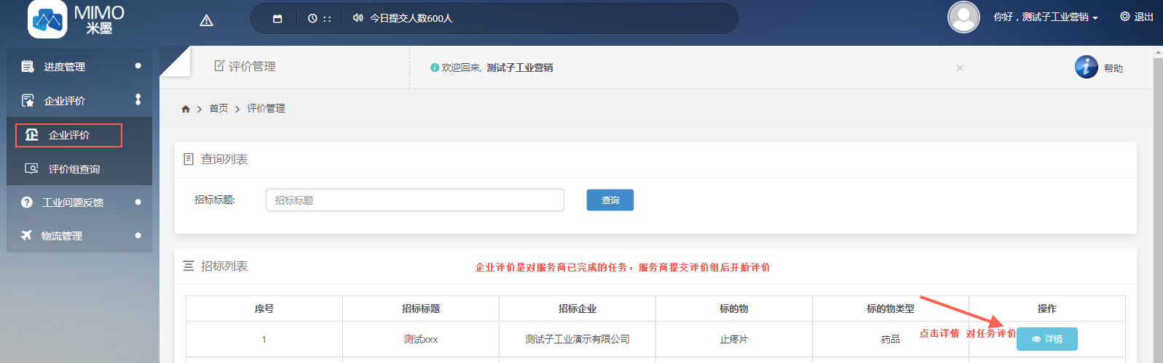

图-30

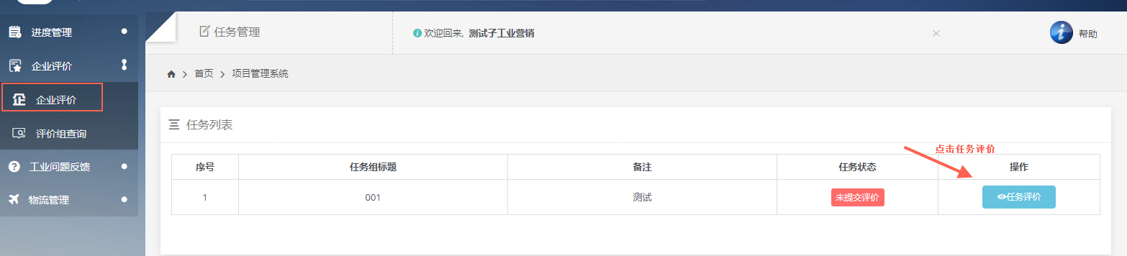

图-31

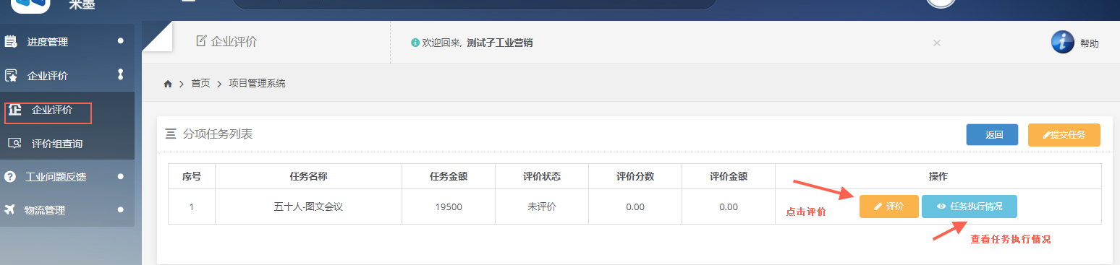

图-32

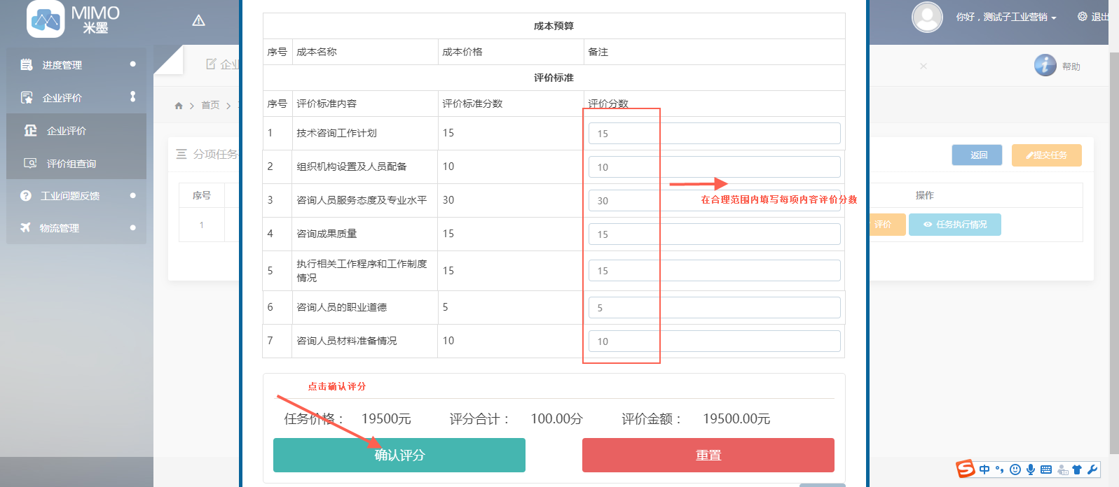

图-33

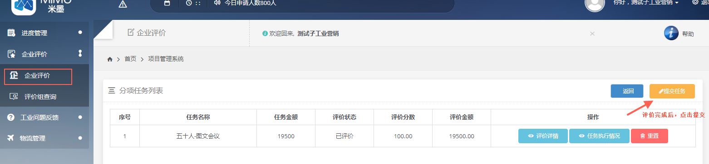

图-34

#### 8.3 评价组查询

工业对服务商任务的评价相关信息，查看如图-35所示。

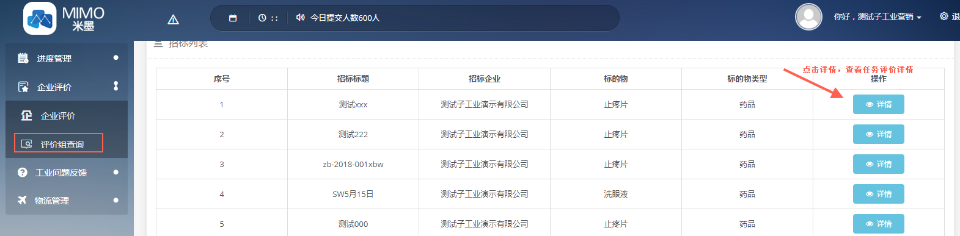

图-35

### 财务管理员登录

在米墨系统登录界面，使用工业总管理账户在员工管理中已维护过的财务管理员的账号进行登录，账号、密码同电话号码。

财务管理员主要是对工业和服务商招投标、任务执行、任务评价和开票等等操作最终形成的结果集进行归档。

#### 9.1 进度管理——进度跟踪

对于工业的各项操作流程进度在进度跟踪中查看，如图-36所示

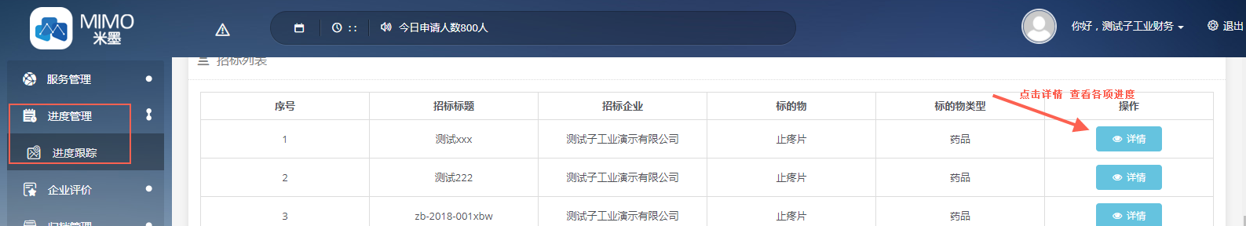

图-36

#### 9.2 企业评价——评价组查询

工业对服务商任务的评价相关信息，如上图-35所示。

#### 9.3 归档管理——归档查询

等待服务商完成任务、工业进行评价、服务商开票、生成结果集后，工业财务进行结果集查看。如图-37所示。

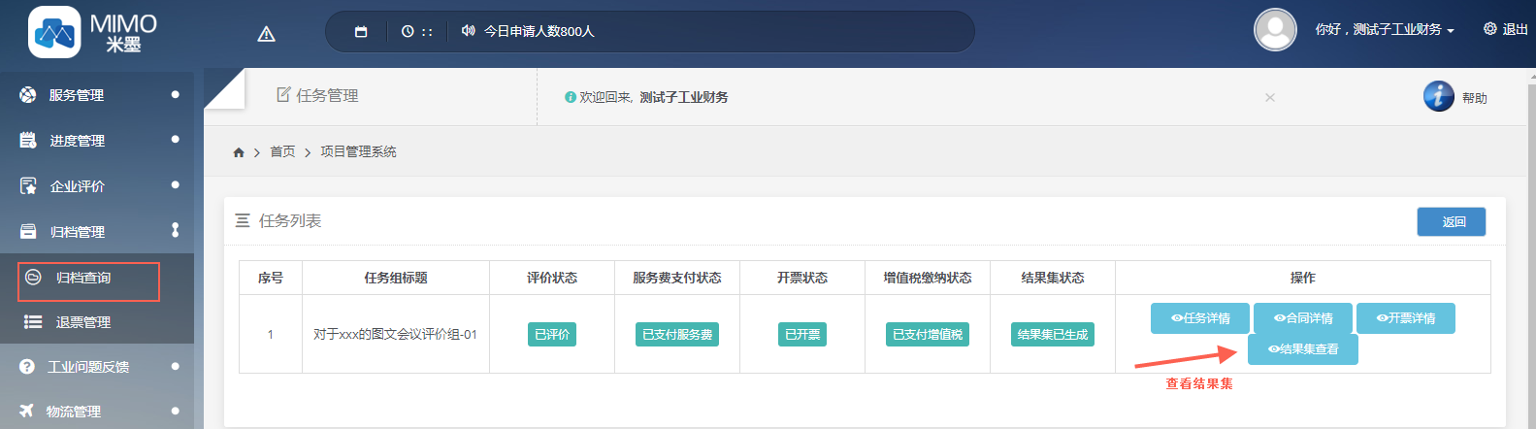

图-37

### 工业维护开票明细（新增）

工业总管理员和工业财务管理员可在 服务管理模块中维护开票类型及明细。

#### 10.1服务管理——服务系数

系统中对每项服务都有对应默认的开票类型和明细，工业可在此模块中修改系统中默认的开票类型和明细。如图-38 图-39所示。

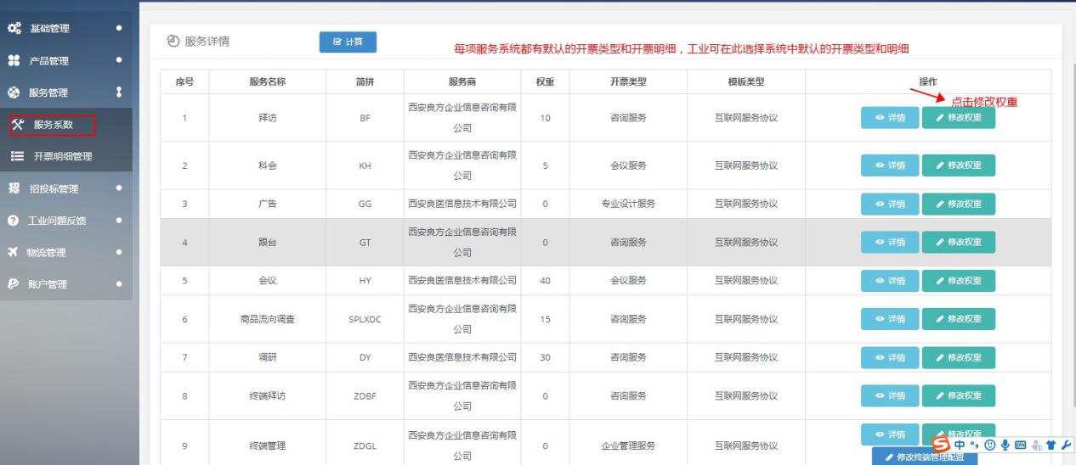

图-38

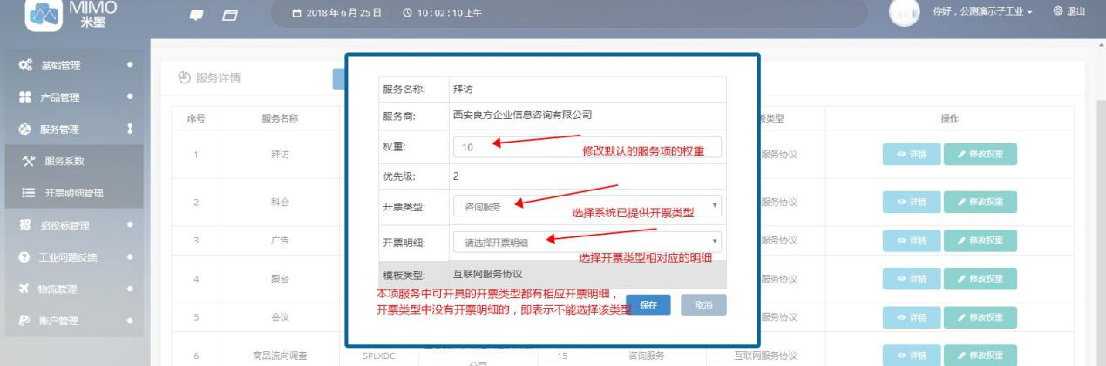

图-39

#### 10.2服务管理——开票明细管理

工业需要新增自主的开票明细时，在此进行新增明细，审核通过后，服务商即可开具此类型发票明细，如图-40 图-41所示。

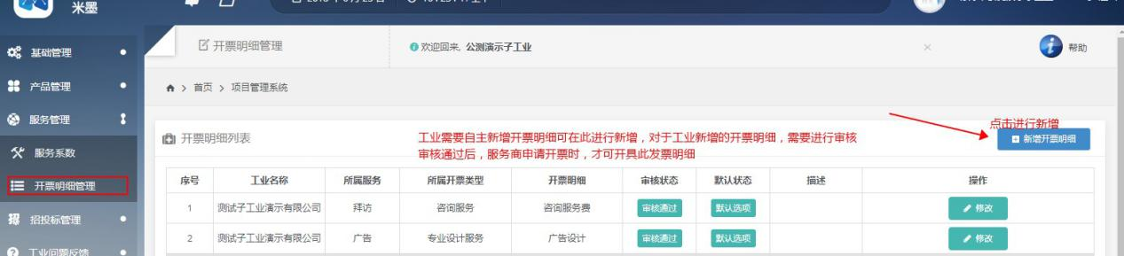

图-40

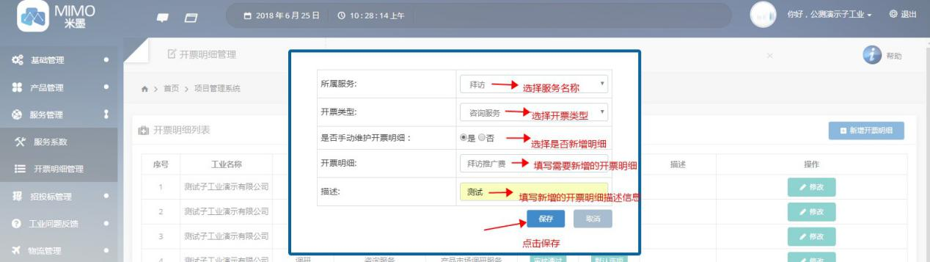

图-41

### 工业新增终端拜访、终端管理服务项（新增）

米墨工业系统中新增终端拜访和终端管理两个服务项，工业的总管理员和财务管理员账号首先在服务管理模块中修改系统默认的终端管理和终端拜访权重系数，最终所有服务项权重必须相加为100，先可减少其他服务项权重，相应增加终端管理和终端拜访，再修改终端管理配置，操作如图-42图-43所示。

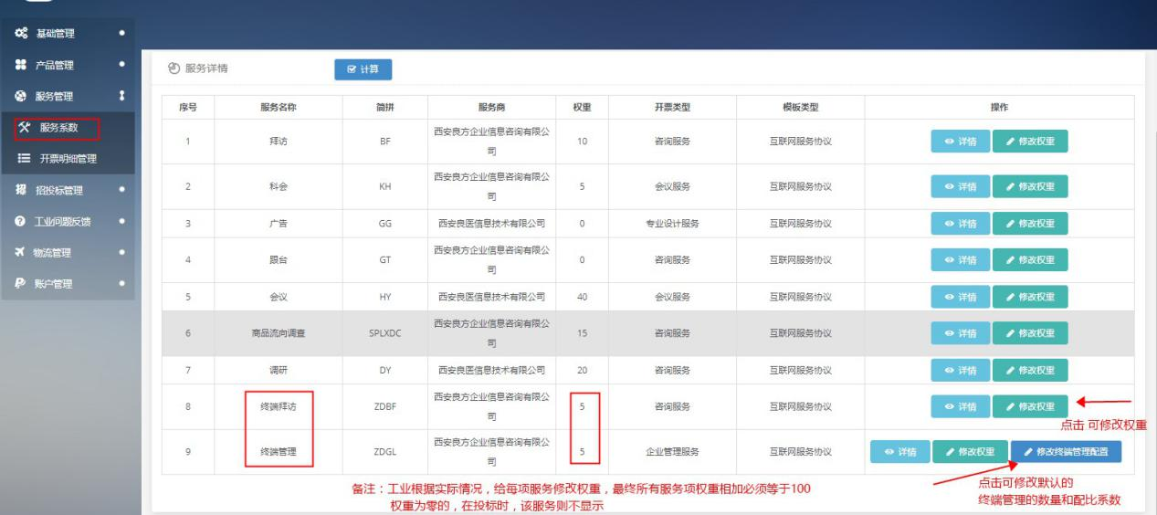

图-42

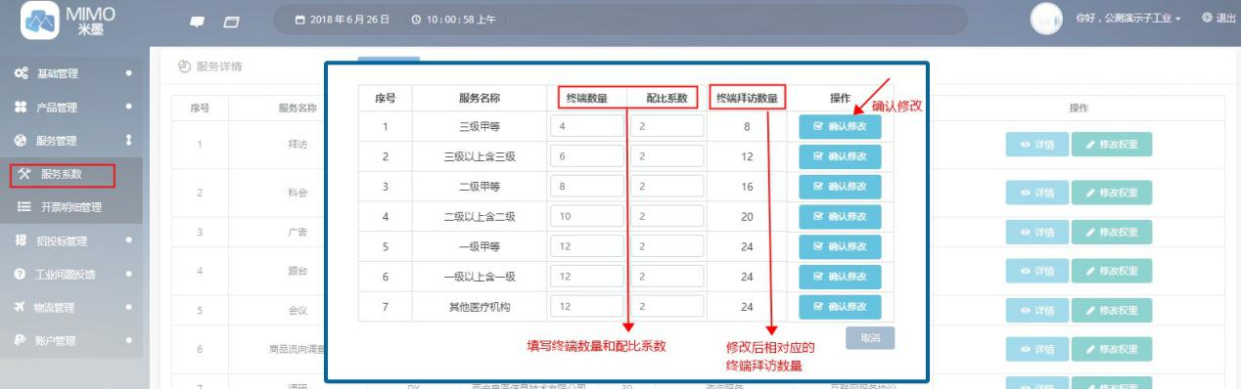

图-43

#### 11.1招投标管理——发布招标（带终端管理服务）

工业市场管理员账号在发布带有终端管理任务招标时，在发布招标时，需导入相关终端信息，操作如图-44所示，发布招标。

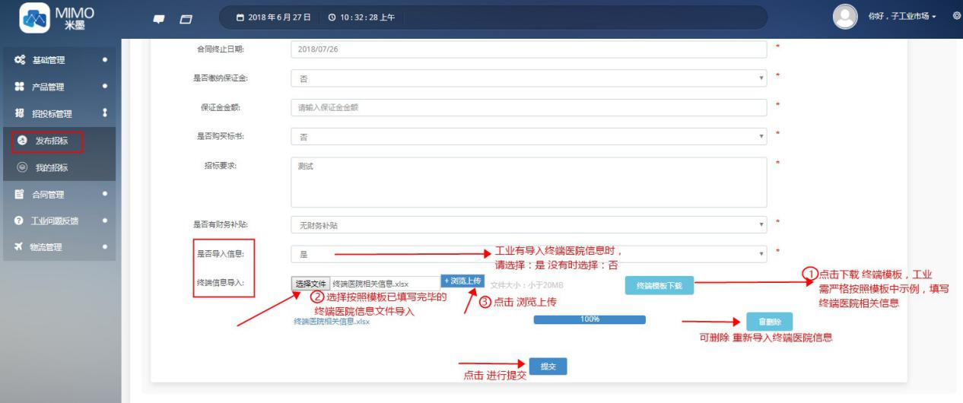

图-44